Tržič – prostovoljstvu prijazno mesto
DUŠAN BODLAJ, podžupan Občine Tržič
Prostovoljec je oseba, ki brezplačno deluje v neprofitnih organizacijah in društvih na katerem koli področju družbenega življenja. Prostovoljstvo živi med kulturniki, športniki, planinci, humanitarci, pripadniki enot sistema za zaščito in reševanje, živi med okoljevarstveniki, upokojenci ...
V občini Tržič deluje več kot sto društev, ki združuje več kot 2.200 naših občank in občanov. Vsi s prostovoljnim delom prispevajo skupnosti. Naloga Občine je, da podpre te dejavnosti, zato prostovoljska društva in organizacije vsako leto prejmejo iz proračuna Občine Tržič več kot 700.000 EUR. To predstavlja skoraj 6 odstotkov našega proračuna. Občina Tržič omogoča prostovoljcem tudi brezplačne najeme občinskih prireditvenih prostorov in subvencionira najem prostorov, ki jih društva uporabljajo za svoje delovanje.

SKRB ZA PROSTOVOLJSTVO JE NAŠA ZAVEZA
Občina Tržič je bila letos uspešna pri kandidaturi za naziv Prostovoljstvu prijazno mesto 2018 in se je pridružila štirinajstim občinam v državi, ki so si ta naziv prislužile v preteklosti. 15. maja 2018, na osrednji prireditvi ob Nacionalnem tednu prostovoljstva, nam je Slovenska filantropija, združenje za promocijo prostovoljstva, podelila ta laskavi naziv. Naziv ni trajen in ga je treba vsako leto obnavljati in dokazovati, da je skrb za prostovoljstvo še vedno naša zaveza. Občinska uprava, župan, svetnice in svetniki občinskega sveta si bomo še naprej prizadevali za podporo prostovoljskim organizacijam in društvom.

8. JUNIJ, SVETOVNI DAN GASILCEV
Gasilci smo na prvem mestu med prostovoljci. Gasilska društva imamo prostovoljstvo že v samem nazivu (Prostovoljno gasilsko društvo). Gasilci smo v očeh, ne samo nacionalne, pač pa tudi svetovne javnosti vzor brezpogojne, takojšnje in brezplačne pomoči. Takšnega ugleda si nismo prislužili kar čez noč, pač pa je posledica več kot 150-letnega vztrajnega dela in odrekanja, ki je preživelo vse vojne in politične sisteme. Še posebej smo lahko ponosni na zaupanje in podporo lokalnega okolja.
Stanje na področju gasilstva je v tržiški občini zelo dobro, za kar gre zahvala vsem, ki so vključeni v delo, organizacijo in financiranje gasilske službe.
V prvi vrsti so to gasilke in gasilci, ki svoj prosti čas namenjamo izobraževanju, vajam, tekmovanjem in intervencijam ter delu pri organizaciji in izvedbi družabnih dogodkov. Ti predstavljajo finančno pomoč pri delovanju društev, hkrati pa so promocija gasilskega dela.
Zahvala za razumevanje in podporo gasilskemu delu gre vsem prebivalkam in prebivalcem, ki gasilce materialno, finančno in moralno podpirajo in jim velikokrat nudijo tudi svojo pomoč pri fizičnem delu in delu s stroji.
V pričakovanju dobrega sodelovanja tudi v prihodnje vas pozdravljamo z gasilskim pozdravom
NA POMOČ!

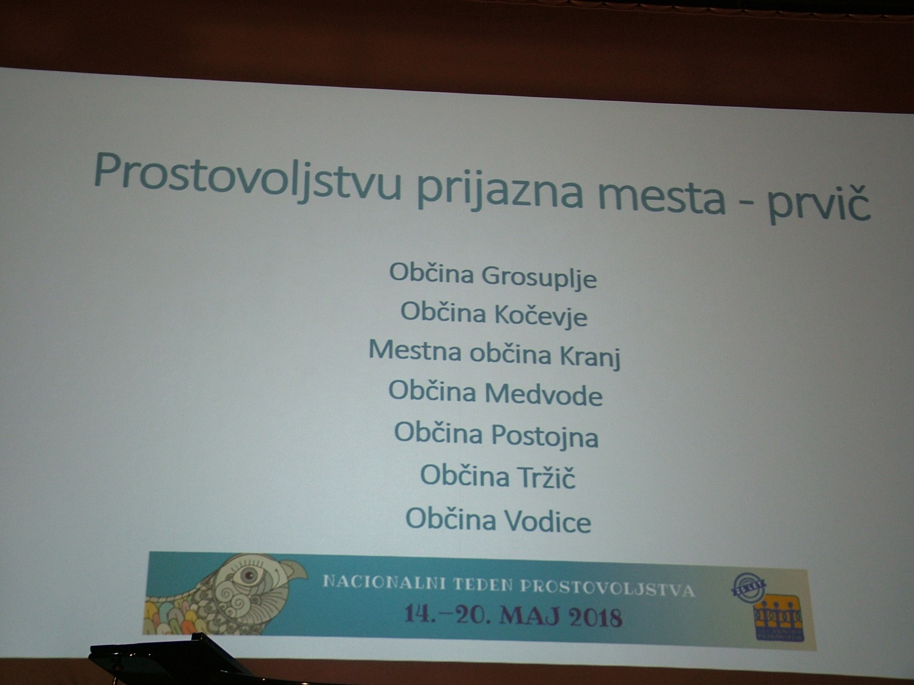

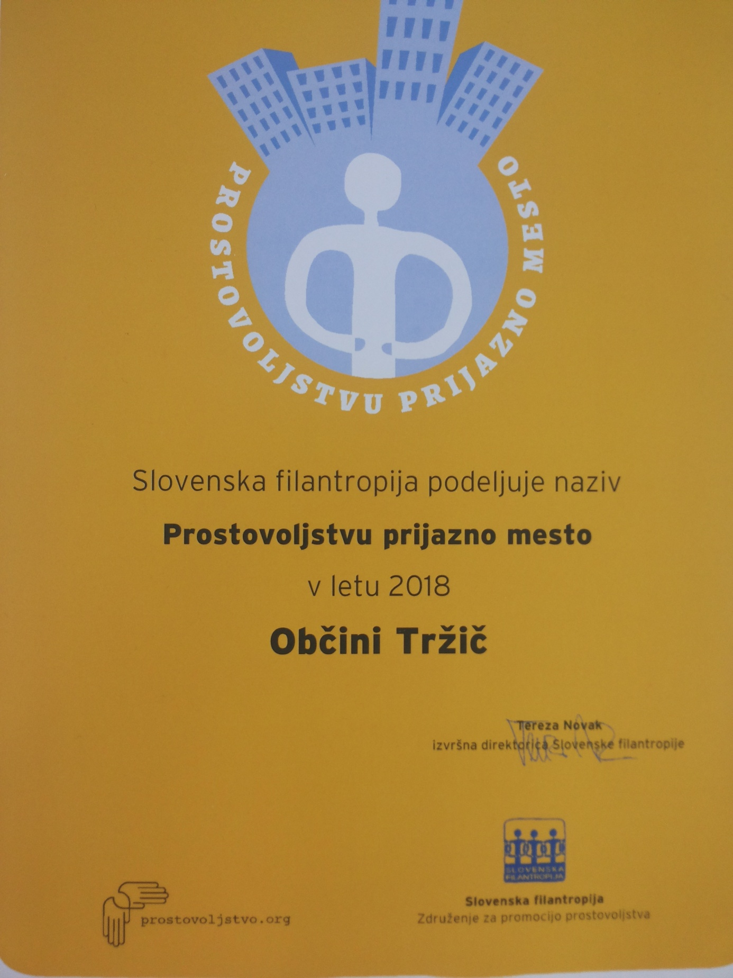
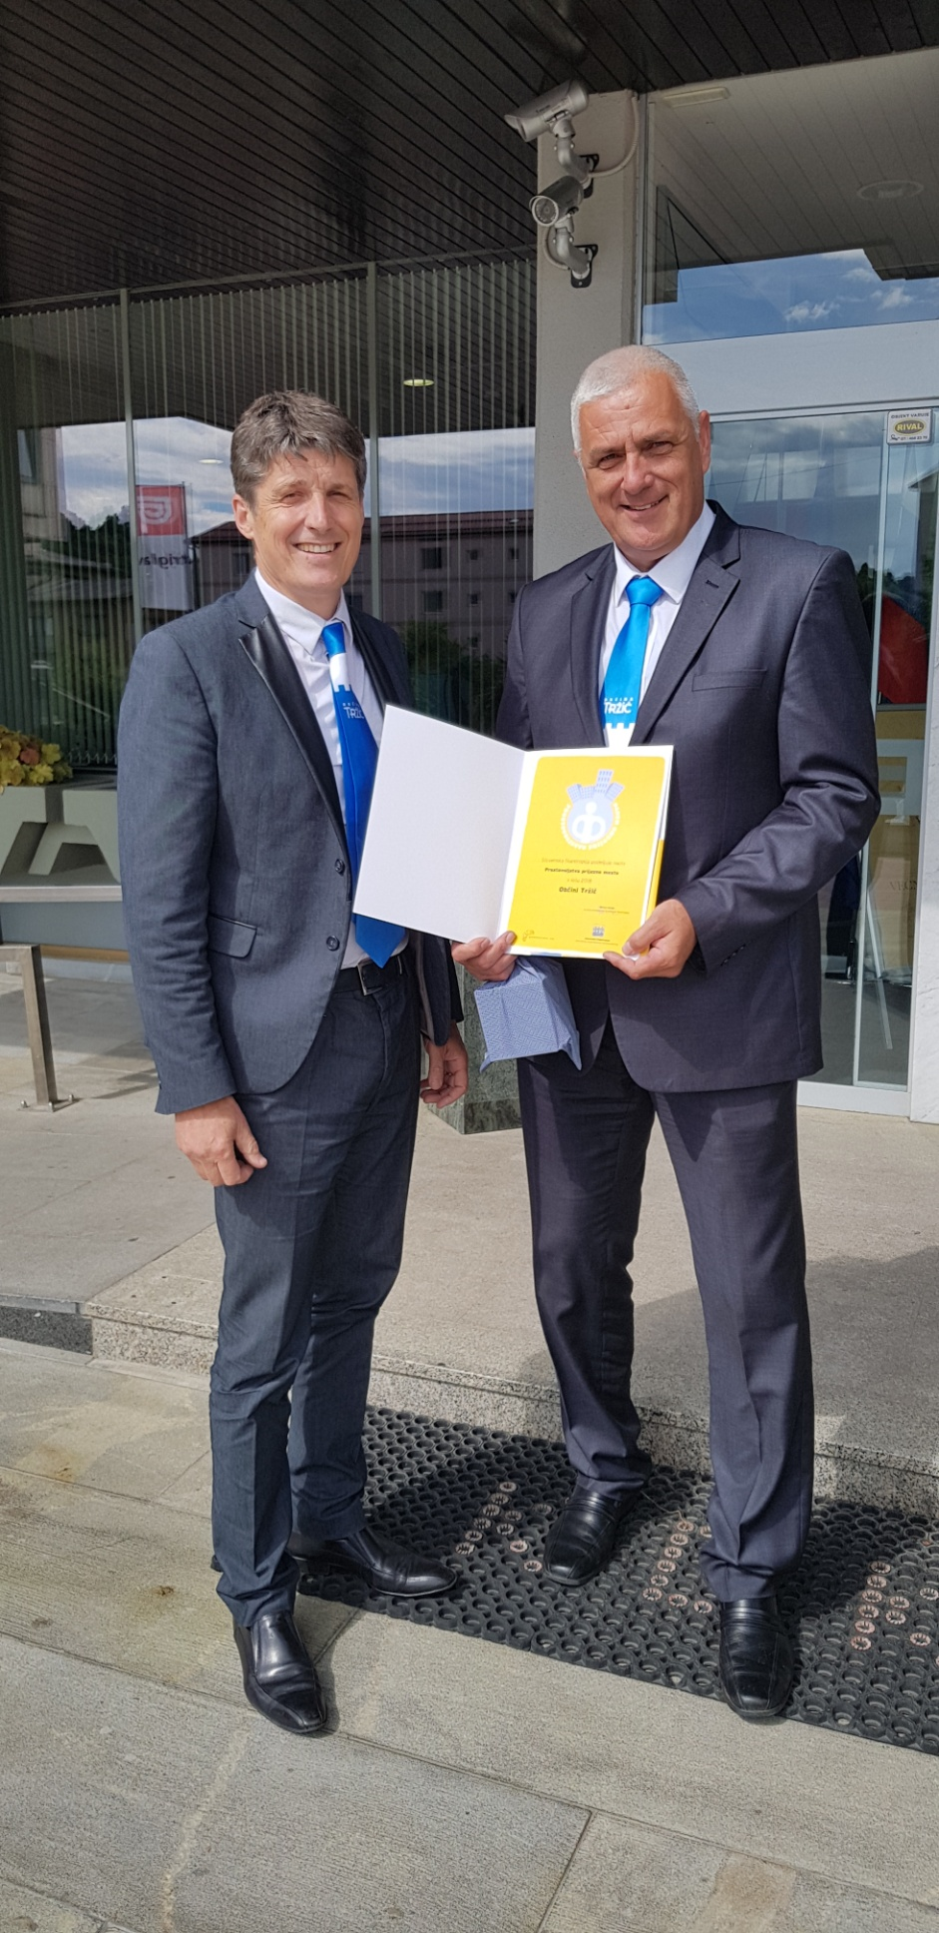

Župan Občine Tržič mag. Borut Sajovic in podžupan Občine Tržič Dušan Bodlaj

